  - Jak duży musi być plakat i z jakich materiałów możesz go wykonać?
Plakatem może być wydrukowany arkusz papieru o minimalnym rozmiarze A3 (arkusz o wymiarach 297×420 mm). Może być też wykonany z innego, trwalszego tworzywa, np. z plastiku. Pod warunkiem zachowania minimalnego obowiązkowego rozmiaru może mieć formę plansz informacyjnych, stojaków reklamowych itp.
Pomyśl o tym, by odpowiednio zabezpieczyć plakat tak, by przez cały czas ekspozycji wyglądał estetycznie. Twoim obowiązkiem jest dbanie o to, aby informacja była cały czas wyraźnie widoczna. Uszkodzony lub nieczytelny plakat musisz wymienić.
  - Jakie informacje musisz umieścić na plakacie?
Plakat musi zawierać:
- nazwę beneficjenta,
- tytuł projektu,
- cel projektu (opcjonalnie),
- wysokość wkładu Unii Europejskiej w projekt,
- zestaw logo – znaki FE i UE,
- adres portalu www.mapadotacji.gov.pl (opcjonalnie).
Wzory plakatów, które możesz wykorzystać:
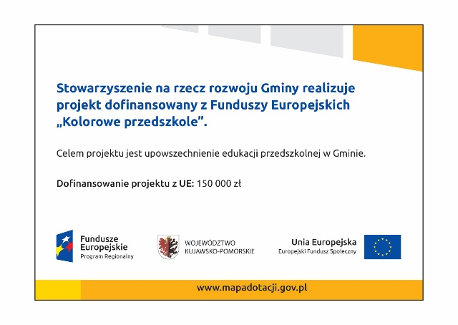
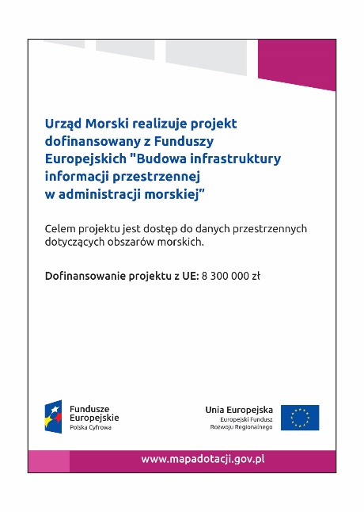
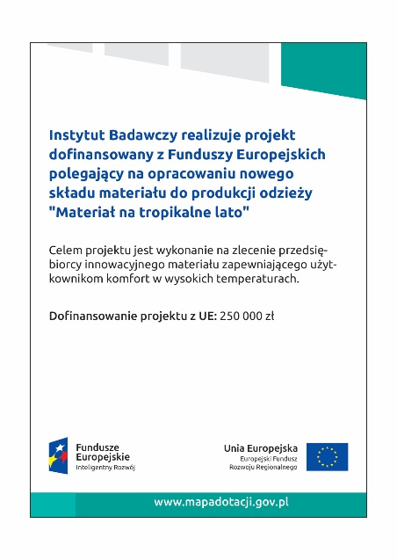

Na plakacie możesz umieścić także dodatkowe informacje o projekcie. Ważne jest, aby elementy, które muszą się znaleźć na plakacie, były nadal czytelne i wyraźnie widoczne.
W wersji elektronicznej wzory do wykorzystania są dostępne na stronie:
www.funduszeeuropejskie.gov.pl/promocja
i www.power.gov.pl/strony/o-programie/promocja/zasady-promocji-i-oznakowania-projektow/
3.8 Kiedy i na jak długo powinieneś umieścić plakat?
Plakat musi być wyeksponowany w trakcie realizacji projektu. Powinieneś go umieścić w widocznym miejscu nie później niż miesiąc od uzyskania dofinansowania. Plakat możesz zdjąć po zakończeniu projektu.

3.9 Gdzie powinieneś umieścić plakat?
Plakat powinieneś umieścić w widocznym i dostępnym publicznie miejscu. Może być to np. wejście do budynku, w którym masz swoją siedzibę albo w recepcji. Musi być to przynajmniej jeden plakat.
Jeśli działania w ramach projektu realizujesz w kilku lokalizacjach, plakaty umieść w każdej z nich.
Jeśli natomiast w jednej lokalizacji dana instytucja, firma lub organizacja realizuje kilka projektów, może umieścić jeden plakat opisujący wszystkie te przedsięwzięcia.
Instytucje wdrażające instrumenty finansowe umieszczają plakaty w swoich siedzibach, punktach obsługi klienta, w których oferowane są produkty wspierane przez Fundusze Europejskie, podczas szkoleń i spotkań informacyjnych na tematy poświęcone wdrażanym instrumentom. Obowiązek umieszczania plakatów nie dotyczy miejsca realizacji projektu przez ostatecznych odbiorców (to znaczy podmiotów korzystających
z instrumentów finansowych, np. uzyskujących dotację lub pożyczki).

- Jakie informacje musisz umieścić na stronie internetowej?
4.1 Oznakowanie strony internetowej
Jeśli jako beneficjent masz własną stronę internetową, to musisz umieścić na niej:
- znak Unii Europejskiej z nazwą Programu,
- znak Funduszy Europejskich z nazwą Europejski Fundusz Społeczny,
- krótki opis projektu.
Dla stron www, z uwagi na ich charakter, przewidziano nieco inne zasady oznaczania niż dla pozostałych materiałów informacyjnych.

  - W jakiej części serwisu musisz umieścić znaki i informacje o projekcie?
Znaki i informacje o projekcie – jeśli struktura Twojego serwisu internetowego na to pozwala – możesz umieścić na głównej stronie lub istniejącej już podstronie. Możesz też utworzyć odrębną zakładkę/podstronę przeznaczoną specjalnie dla realizowanego projektu lub projektów. Ważne jest, aby użytkownikom łatwo było tam trafić.
4.3 Jak właściwie oznaczyć stronę internetową?
Uwaga! Komisja Europejska wymaga, aby flaga UE z napisem Unia Europejska była widoczna w momencie wejścia użytkownika na stronę internetową, to znaczy bez konieczności przewijania strony w dół.
Dlatego, aby właściwie oznaczyć swoją stronę internetową, powinieneś zastosować jedno z dwóch rozwiązań:
Rozwiązanie nr 1
W widocznym miejscu umieścić zestawienie złożone ze znaku Funduszy Europejskich z nazwą Programu oraz znaku Unii Europejskiej z nazwą Europejski Fundusz Społeczny. Umieszczenie w widocznym miejscu oznacza, że w momencie wejścia na stronę internetową użytkownik nie musi przewijać strony, aby zobaczyć zestawienie znaków.
Jeśli jednak nie masz możliwości, aby na swojej stronie umieścić zestawienie znaków FE i UE w widocznym miejscu – zastosuj rozwiązanie nr 2.
Rozwiązanie nr 2
W widocznym miejscu umieścić flagę UE tylko z napisem Unia Europejska według jednego z następujących wzorów:
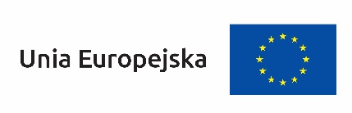 | 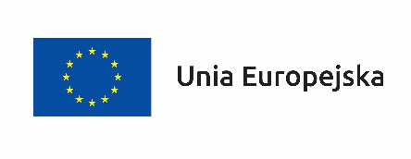
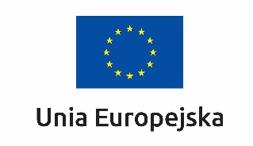 | 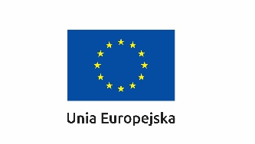

Dodatkowo na stronie (niekoniecznie w miejscu widocznym w momencie wejścia) umieszczasz zestaw znaków Fundusze Europejskie z nazwą Programu i Unia Europejska z nazwą Europejski Fundusz Społeczny.
W przypadku tego rozwiązania flaga Unii Europejskiej pojawi się dwa razy na danej stronie internetowej.
  - Jakie informacje powinieneś przedstawić w opisie projektu na stronie internetowej?
Informacja na Twojej stronie internetowej musi zawierać krótki opis projektu, w tym:
- cele projektu,
- planowane efekty,
- wartość projektu,
- wkład Europejskiego Funduszu Społecznego.
Powyżej podaliśmy minimalny zakres informacji, obowiązkowy dla każdego projektu. Dodatkowo rekomendujemy zamieszczanie zdjęć, grafik, materiałów audiowizualnych oraz harmonogramu projektu prezentującego jego główne etapy i postęp prac.
- Jak możesz informować uczestników i odbiorców ostatecznych projektu?
Jako beneficjent jesteś zobowiązany, aby przekazywać informację, że Twój projekt uzyskał dofinansowanie
z Unii Europejskiej z Europejskiego Funduszu Społecznego osobom i podmiotom uczestniczącym w projekcie.
Obowiązek ten wypełnisz, jeśli zgodnie z zasadami przedstawionymi w punkcie 2., oznaczysz konferencje, warsztaty, szkolenia, wystawy, targi lub inne formy realizacji Twojego projektu. Oznakowanie może mieć formę plansz informacyjnych, plakatów, stojaków etc.
Dodatkowo możesz przekazywać informację osobom uczestniczącym w projekcie oraz odbiorcom ostatecznym w innej formie, np. powiadamiając ich o tym fakcie w trakcie konferencji, szkolenia lub prezentacji oferty.
Pamiętaj, że jeśli realizujesz projekt polegający na pomocy innym podmiotom lub instytucjom, osobami uczestniczącymi w projekcie mogą być np. nauczyciele i uczniowie dofinansowanej szkoły. Osoby te powinny mieć świadomość, że korzystają z projektów współfinansowanych przez Unię Europejską. Dlatego zadbaj, aby taka informacja do nich dotarła.
- Co musisz wziąć pod uwagę, umieszczając znak Funduszy Europejskich oraz znak Unii Europejskiej?
  - Widoczność znaków
Znak Funduszy Europejskich z nazwą Programu oraz znak Unii Europejskiej z nazwą Europejski Fundusz Społeczny muszą być zawsze umieszczone w widocznym miejscu. Pamiętaj, aby ich umiejscowienie oraz wielkość były odpowiednie do rodzaju i skali materiału, przedmiotu lub dokumentu. Dla spełnienia tego warunku wystarczy, jeśli tylko jedna, np. pierwsza strona lub ostatnia dokumentu, zostanie oznaczona ciągiem znaków.
Zwróć szczególną uwagę, aby znaki i napisy były czytelne dla odbiorcy i wyraźnie widoczne.
  - Kolejność znaków
Znak Funduszy Europejskich z nazwą Programu umieszczasz zawsze z lewej strony, natomiast znak Unii Europejskiej z nazwą Europejski Fundusz Społeczny z prawej.
Gdy nie jest możliwe umiejscowienie znaków w poziomie, możesz zastosować układ pionowy. W tym ustawieniu znak Funduszy Europejskich z nazwą Programu znajduje się na górze, a znak Unii Europejskiej z nazwą Europejski Fundusz Społeczny na dole. Przykładowy układ pionowy:
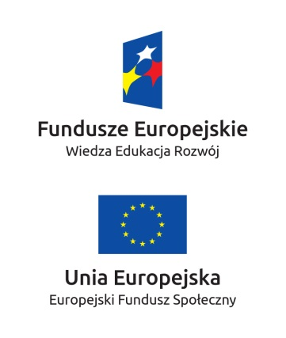

Zestawienia znaków znajdziesz na stronie www.power.gov.pl/strony/o-programie/promocja/zasady-promocji-i-oznakowania-projektow/.
  - Liczba znaków
Liczba znaków w zestawieniu – to znaczy w jednej linii – nie może przekraczać czterech, łącznie ze znakami FE oraz UE.
Jakie znaki mogą się znaleźć w zestawieniu? (poza znakami FE z nazwą Programu i UE z nazwą Europejski Fundusz Społeczny). W zestawieniu znaków na materiałach informacyjnych i promocyjnych (z wyjątkiem tablic pamiątkowych) oraz na dokumentach możesz umieścić swoje logo jako beneficjenta. Możesz umieścić logo partnera projektu, logo projektu, czy logo instytucji pośredniczącej. Nie możesz umieszczać natomiast znaków wykonawców, którzy realizują działania w ramach projektu, ale którzy nie są beneficjentami.
Inne znaki, jeśli są Ci potrzebne, możesz umieścić poza zestawieniem (linią znaków FE-UE).
Uwaga! Jeśli w zestawieniu lub na materiale występują inne znaki (logo), to nie mogą być one większe (mierzone wysokością lub szerokością) od flagi Unii Europejskiej.
  - W jakich wersjach kolorystycznych można stosować znaki Fundusze Europejskie i Unia Europejska?
Znaki FE i UE powinny w miarę możliwości występować w kolorze.
Wersję jednobarwną wolno stosować w uzasadnionych przypadkach, np. braku możliwości wykorzystania wersji kolorowej ze względów technicznych (tłoczenie, grawerunek itp.).
Szczególnym przypadkiem, pozwalającym na zastosowanie wersji achromatycznej (czarno-białej), jest druk dokumentów (w tym pism, materiałów szkoleniowych itp.), które nie zawierają innych kolorów poza czernią.
Przykładowe zestawienie znaków w wersji czarno-białej:
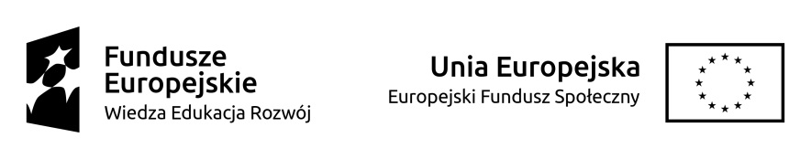
Wszystkie dopuszczone achromatyczne i monochromatyczne warianty znaków – jeśli są Ci potrzebne – znajdziesz na stronie www.power.gov.pl/strony/o-programie/promocja/zasady-promocji-i-oznakowania-projektow/.
  - Czy możesz stosować znaki Fundusze Europejskie i Unia Europejska na kolorowym tle?
Najlepiej żebyś używał znaków pełnokolorowych na białym tle, co zapewnia jego największą widoczność. Jeśli znak Funduszy Europejskich z nazwą Programu występuje na tle barwnym, powinieneś zachować odpowiedni kontrast, który zagwarantuje odpowiednią czytelność znaku. Kolory tła powinny być pastelowe i nie powinny przekraczać 25% nasycenia.
Możesz też zastosować znak FE na tłach wielokolorowych, takich jak zdjęcia lub wzorzyste podłoża, po wcześniejszym zastosowaniu rozjaśnienia tła.
W przypadku znaku Unii Europejskiej z nazwą Europejski Fundusz Społeczny, jeśli nie masz innego wyboru niż użycie kolorowego tła, powinieneś umieścić wokół flagi białą obwódkę o szerokości równej 1/25 wysokości tego prostokąta.
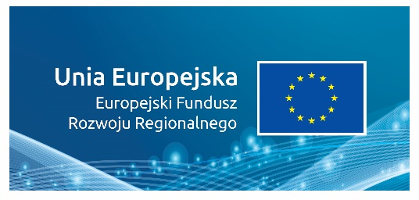

Jeśli w zestawieniu występują inne znaki, pamiętaj, aby sprawdzić, czy mogą one występować na kolorowych tłach.
- Jak powinieneś oznaczać przedsięwzięcia dofinansowane z wielu programów lub funduszy?
W przypadku gdy działanie informacyjne lub promocyjne, dokument albo inny materiał dotyczą:
- projektów realizowanych w ramach kilku programów – nie musisz w znaku wymieniać nazw tych wszystkich programów. Wystarczy, że zastosujesz wspólny znak Fundusze Europejskie:
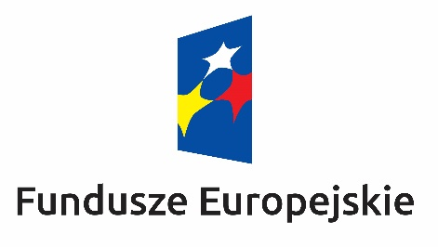
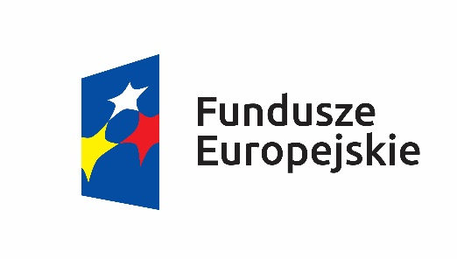

- projektów dofinansowanych z więcej niż jednego funduszu polityki spójności – zastosuj odniesienie słowne do Unii Europejskiej oraz – zamiast nazw wszystkich tych funduszy – jedną wspólną nazwę Europejskie Fundusze Strukturalne i Inwestycyjne:
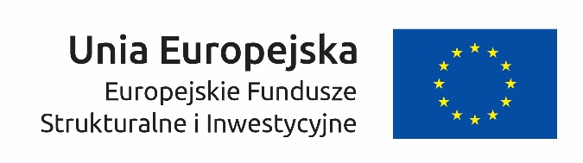
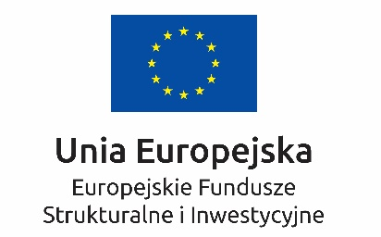

- W jaki sposób możesz oznaczyć małe przedmioty promocyjne?
Jeśli przedmiot jest mały (np. długopis, ołówek, pendrive) i nazwa Europejski Fundusz Społeczny oraz nazwa programu nie będą czytelne, umieść znak Funduszy Europejskich z napisem Fundusze Europejskie (bez nazwy programu) oraz znak UE tylko z napisem Unia Europejska. Zawsze stosuje się pełny zapis nazwy „Unia Europejska” i „Fundusze Europejskie”.
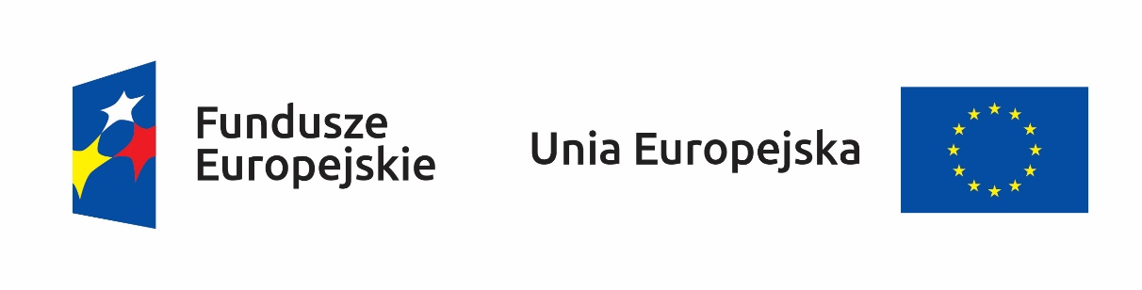
W takich przypadkach nie musisz stosować słownego odniesienia do odpowiedniego funduszu/funduszy lub odniesienia do Europejskich Funduszy Strukturalnych i Inwestycyjnych.
Jednocześnie musisz każdorazowo rozważyć, czy małe przedmioty itp. są na pewno skutecznym i niezbędnym narzędziem promocji dla Twojego projektu.
  - Czy możesz oznaczać przedmioty promocyjne w sposób nierzucający się w oczy?
Zestawienia znaków z właściwymi napisami muszą być widoczne. Nie mogą być umieszczane np. na wewnętrznej, niewidocznej stronie przedmiotów. Jeśli przedmiot jest tak mały, że nie można na nim zastosować czytelnych znaków FE i UE, nie możesz go używać do celów promocyjnych. Celem przedmiotu promocyjnego jest bowiem informowanie o dofinansowaniu projektu ze środków UE i realizowanego programu.

